附件
相关活动线上参与方式

一、2026年新学期《反诈第一课》
公安部刑侦局联合央视频开展线上直播，反诈民警与央视主持人结合典型案例拆解防骗知识。课程直播时间为2026年9月15日（星期二）14:30—16:30，直播后在平台可观看回放，师生可择时观看。
观看直播及回放方式：
1.通过“公安部刑侦局”“国家反诈中心”“央视频”“中国大学生在线”微博、微信视频号、快手、抖音账号等观看；
2.登陆央视频APP搜索“反诈第一课”账号观看。
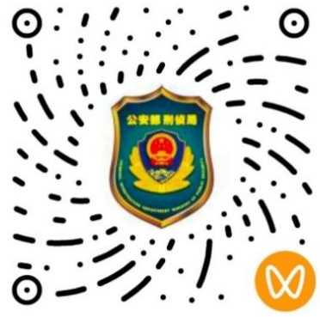
国家反诈中心
微信视频号
公安部刑侦局
微信视频号
央视频APP“反诈第一课”账号
微信视频号


中国大学生在线
官方抖音号
中国大学生在线
官方视频号
中国大学生在线
官方微博

二、2026全国大学生网络安全知识竞答
9月15日至25日，由中国大学生在线通过线上答题方式普及网络安全法律法规、个人信息保护、安全使用网络等知识，全国高校师生可通过中国大学生在线官网或微信公众号参与答题。

中国大学生在线
小红书号
中国大学生在线
微信公众号
中国大学生在线
校园网络文明月官网

三、全国高校“安全卫士”网络短视频征集展示
中国大学生在线面向全国高校师生征集以“揭露网络骗局”为主题的短视频作品（时长1分钟以内），高校师生可通过中国大学生在线网站—校园网络文明月官网上传作品，优秀作品将纳入网络素养资源库；所有参加活动的网络作品需发布到微博、抖音、B站等新媒体平台，带话题#校园网络文明月#或者#安全卫士#并@中国大学生在线，优秀作品将在中国大学生在线官方微博、视频号、抖音、B站等平台展示。

中国大学生在线微博
活动专题页
中国大学生在线
校园网络文明月官网

